6. ПЛОЩАДИ
6.3. Ломаные и многоугольники
Найдите площадь фигуры. Стороны клеток равны 1.

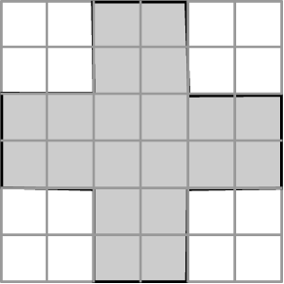

Найдите площадь фигуры. Стороны клеток равны 1.

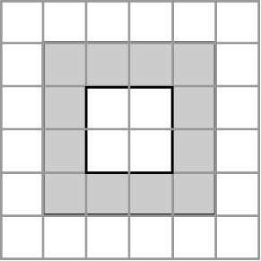

Укажите фигуру, равновеликую фигуре а).

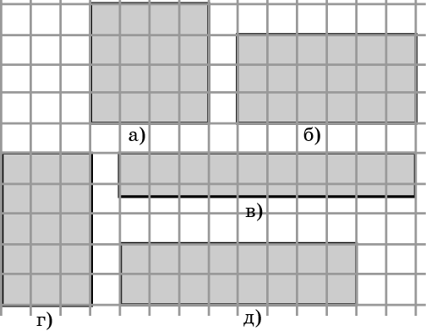

Укажите фигуру, равновеликую фигуре в).

Найдите площадь четырёхугольника. Стороны клеток равны 1.

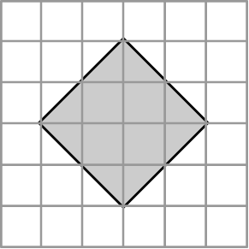
Найдите площадь четырёхугольника. Стороны клеток равны 1.

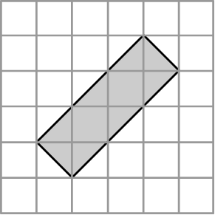

Найдите площадь четырёхугольника. Стороны клеток равны 1.

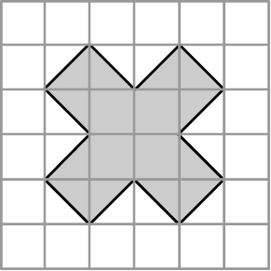

Найдите площадь многоугольника, изображённого на рисунке, все углы которого прямые.
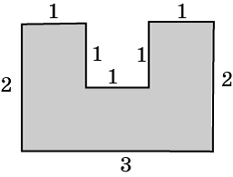
Найдите площадь многоугольника, изображённого на рисунке, все углы которого прямые.
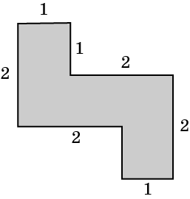

Найдите площадь фигуры, составленной из двух единичных квадратов, вершина одного из которых расположена в центре другого, как показано на рисунке.

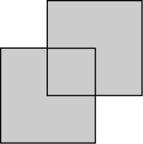

Прямоугольник со сторонами 2 и 4 повёрнут вокруг точки O пересечения его диагоналей на угол 90^{о}. Найдите площадь общей части исходного прямоугольника и повёрнутого.
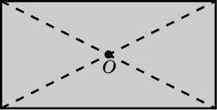

Найдите площадь четырёхугольника. Стороны клеток равны 1.

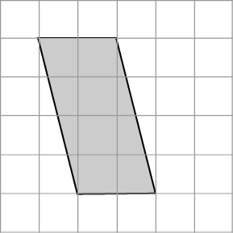

Укажите фигуру, равновеликую фигуре а).

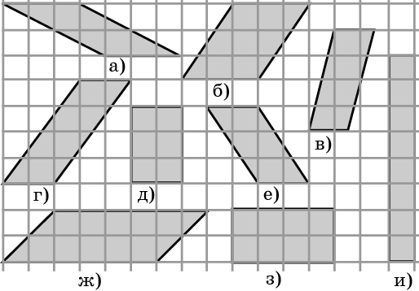

Укажите фигуру, равновеликую фигуре г).

Найдите площадь треугольника. Стороны клеток равны 1.

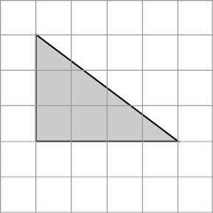

Найдите площадь треугольника. Стороны клеток равны 1.

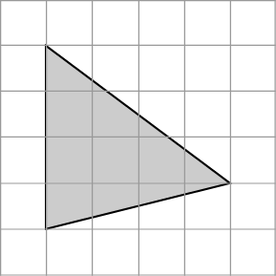
Найдите площадь треугольника. Стороны клеток равны 1.

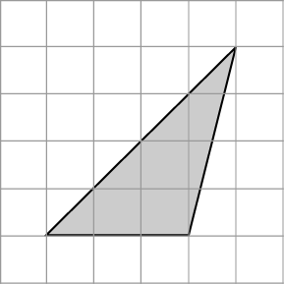

Найдите площадь треугольника. Стороны клеток равны 1.

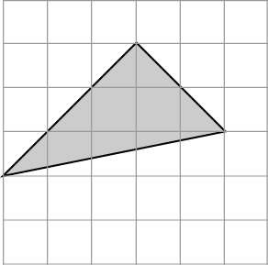

Найдите площадь треугольника. Стороны клеток равны 1.

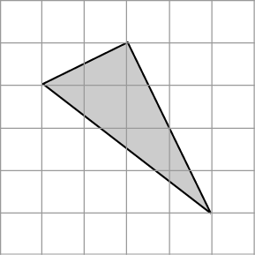

Найдите площадь треугольника. Стороны клеток равны 1.

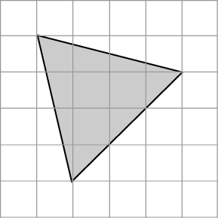

Найдите площадь треугольника. Стороны клеток равны 1.

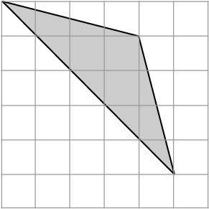

Найдите площадь треугольника. Стороны клеток равны 1.

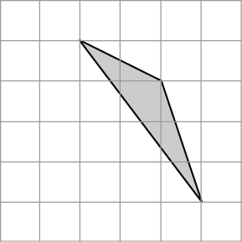

Укажите треугольники, равновеликие треугольнику а).

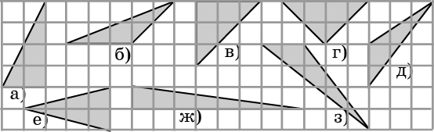

Укажите треугольники, равновеликие треугольнику б).

Найдите площадь четырёхугольника. Стороны клеток равны 1.

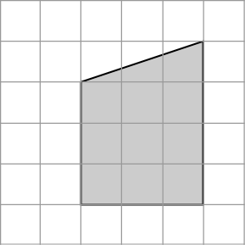

Найдите площадь четырёхугольника. Стороны клеток равны 1.

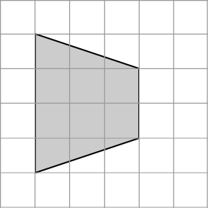

Найдите площадь четырёхугольника. Стороны клеток равны 1.

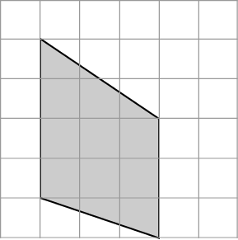

Найдите площадь четырёхугольника. Стороны клеток равны 1.
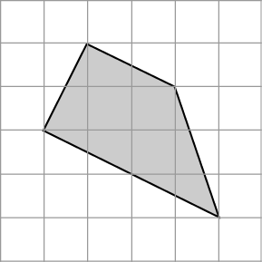
Найдите площадь четырёхугольника. Стороны клеток равны 1.

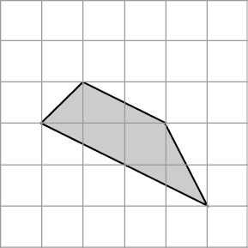

Найдите площадь четырёхугольника. Стороны клеток равны 1.

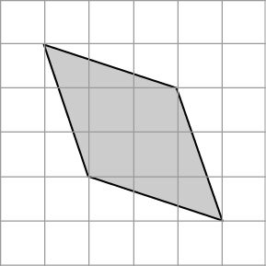

Найдите площадь четырёхугольника. Стороны клеток равны 1.

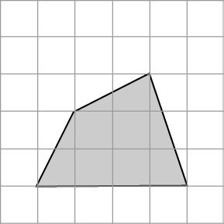

Найдите площадь четырёхугольника. Стороны клеток равны 1.
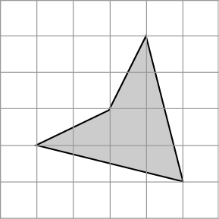
Найдите площадь пятиугольника. Стороны клеток равны 1.

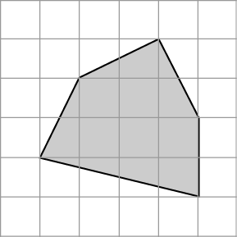

Найдите площадь пятиугольника. Стороны клеток равны 1.

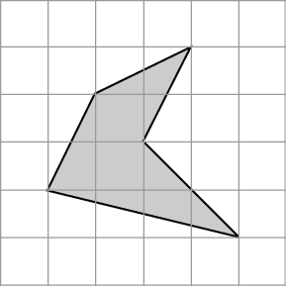

Найдите площадь шестиугольника. Стороны клеток равны 1.

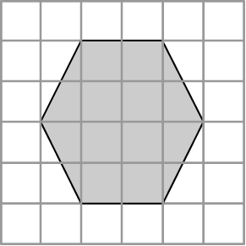

Найдите площадь восьмиугольника. Стороны клеток равны 1.
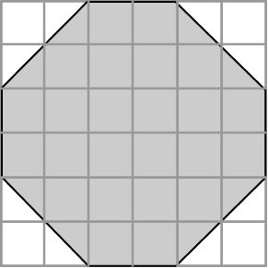
Во сколько раз увеличится площадь квадрата, если все его стороны увеличить в 3 раза?
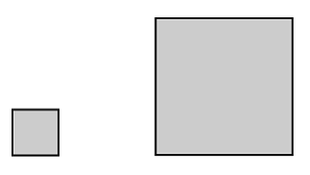

Во сколько раз уменьшится площадь прямоугольника, если все его стороны уменьшить в два раза?

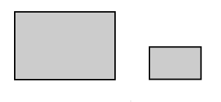

Найдите площадь квадрата, если его периметр равен 80 см.
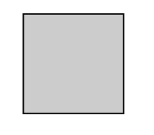
Оцените, во сколько раз площадь незакрашенного маленького квадрата меньше площади закрашенной части большого квадрата.

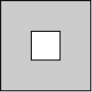

Площадь земельного участка, имеющего форму прямоугольника, равна 9 га. Ширина участка равна 150 м. Найдите длину этого участка.

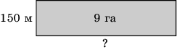

Найдите периметр прямоугольного участка земли, площадь которого равна 800 м², а одна из его сторон в два раза больше другой.

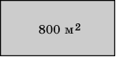

Ширина футбольных ворот равна 8 ярдам, высота – 8 футам. Найдите площадь футбольных ворот в квадратных футах (один ярд составляет три фута).

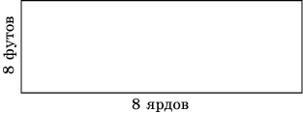

Футбольное поле имеет форму прямоугольника, длина которого в 1,5 раза больше ширины. Площадь футбольного поля равна 7350 м². Найдите его ширину.

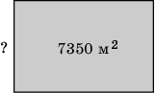

Найдите площадь лесного массива (в м²), изображенного на плане с квадратной сеткой 1х1 (см) в масштабе 1 см – 200 м.

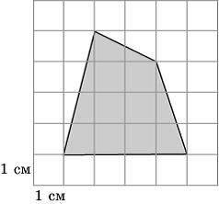

Найдите площадь поля (в м²), изображенного на плане с квадратной сеткой 1х1 (см) в масштабе 1 см – 200 м.
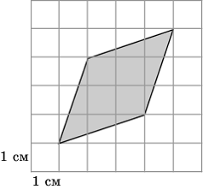
6.4. Криволинейные фигуры
Найдите площадь фигуры, изображенной на рисунке. Стороны клеток равны 1.

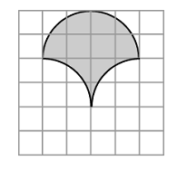
Найдите площадь фигуры, изображенной на рисунке. Стороны клеток равны 1.
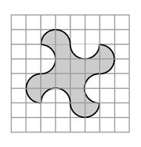
Найдите площадь фигуры, изображенной на рисунке. Стороны клеток равны 1.

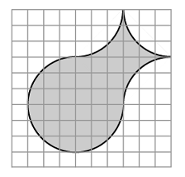

6.5. Многогранники
Найдите площадь поверхности прямоугольного параллелепипеда, рёбра которого, выходящие из одной вершины, равны 5, 4, 3.

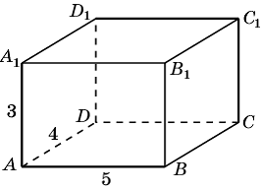

Во сколько раз увеличится площадь поверхности куба, если все его рёбра увеличить в 3 раза?

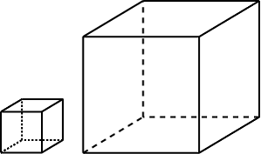

Во сколько раз уменьшится площадь поверхности прямоугольного параллелепипеда, если все его рёбра уменьшить в 2 раза?

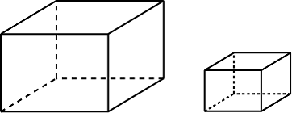

Найдите площадь поверхности многогранника, изображённого на рисунке (все углы прямые).

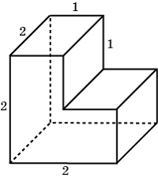

Найдите площадь поверхности многогранника, изображённого на рисунке (все углы прямые).
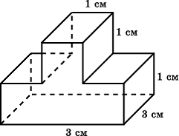

Найдите площадь поверхности многогранника, изображённого на рисунке (все углы прямые).
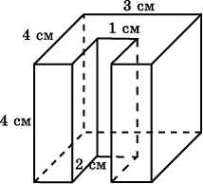

Найдите площадь поверхности многогранника, изображённого на рисунке (все углы прямые).
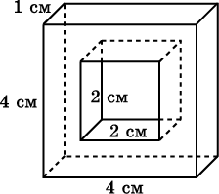

Найдите площадь поверхности многогранника, изображённого на рисунке (все углы прямые).
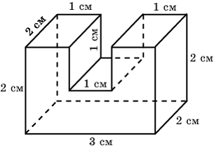

Найдите площадь поверхности многогранника, изображённого на рисунке (все углы прямые).
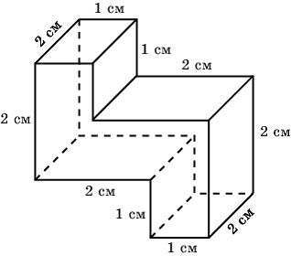

Найдите площадь поверхности многогранника, изображённого на рисунке (все углы прямые).

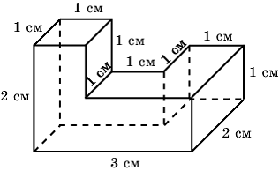

Найдите площадь поверхности многогранника, изображённого на рисунке (все углы прямые).

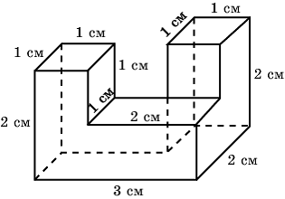

Найдите площадь поверхности многогранника, изображённого на рисунке (все углы прямые).
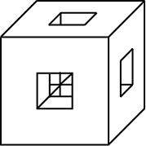
Объём куба равен 27. Найдите его площадь поверхности.

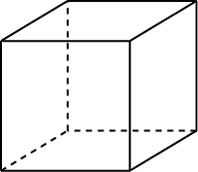

Два ребра прямоугольного параллелепипеда, выходящие из одной вершины, равны 2. Каким должно быть третье ребро, выходящее из той же вершины, чтобы площадь поверхности этого параллелепипеда равнялась 40?

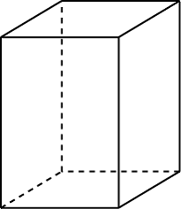

Найдите площадь поверхности многогранника, составленного из двух единичных кубов, вершина одного из которых расположена в центре другого, как показано на рисунке.
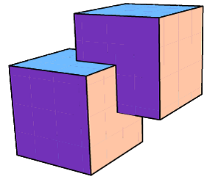
Найдите площадь поверхности многогранника, составленного из двух единичных кубов, две вершины одного из которых расположены в центрах граней другого.

